19 апреля 2021 г. состоялся семинар учителей музыки по теме «Внедрение в образовательный процесс современных методов, приёмов и технологий, способствующих организации продуктивной деятельности учащихся на учебных занятиях по музыке».
В рамках семинара были рассмотрены следующие вопросы:
- Мастер – класс «Музыкальная палитра». О применении приёма изображения рисунков под музыку в средних классах.
- Людвиг Бетховен и князь Голицын. История совместного творчества.
- Мастерство учителя по формированию предметных компетенций на уроках музыки при проведении обобщающих уроков.
По первому вопросу выступила Кочеткова И. А., учитель музыки гимназии с. Ольговка. Она рассказала, что вопрос взаимосвязи звука и цвета волновал многих учёных и основоположником цветомузыки был композитор А. Н. Скрябин.
Затем познакомила присутствующих с работами учащихся своей школы и предложила участникам семинара изобразить музыку.

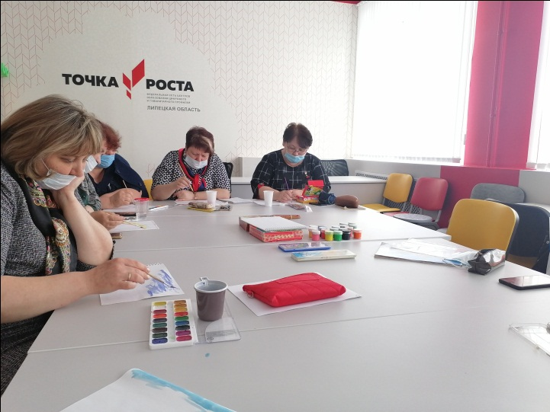
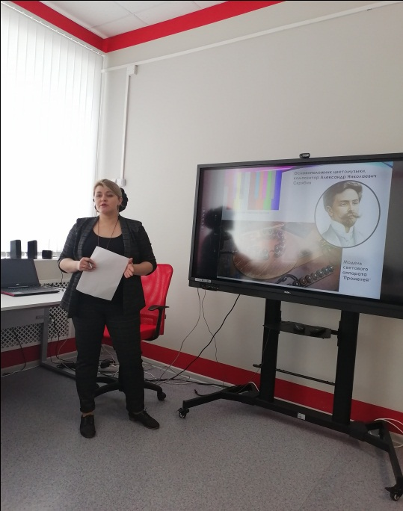

По второму вопросу выступила Овчарова Г. Г., учитель музыки МБОУ СОШ с. Пушкино.
Она рассказала о том, что Н. Голицын внес большой вклад в развитие музыки в России. Он был членом Петербургского филармонического общества. Галина Григорьевна рассказала, что Голицын внес большую сумму денег за партитуры Бетховена, для того чтобы их знали в России. Сегодня эти квартеты называются «Русскими» или «голицынскими».
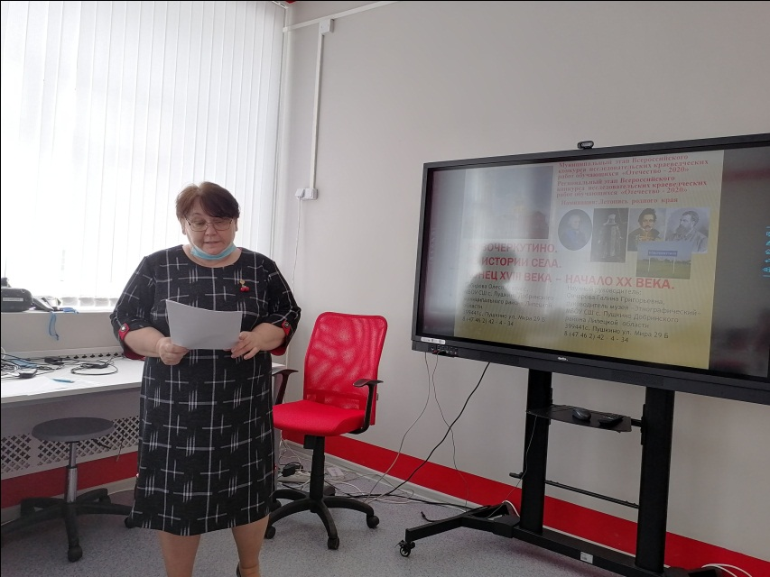

По третьему вопросу выступила Расевич Е. И., учитель музыки МБОУ СШ с. Талицкий Чамлык.
Она рассказала, что уровень профессиональной компетенции определяется следующими критериями:
- Квалификация, показателями которой являются освоение новейших достижений педагогической науки и практики, профильной области знаний и творческое решение практических задач;
- Профессионализм, проявляющийся в применении исследовательских и опытно- экспериментальных методов обучения и воспитания;
- Продуктивность, выраженная в обеспечении высокого уровня подготовки обучающихся.
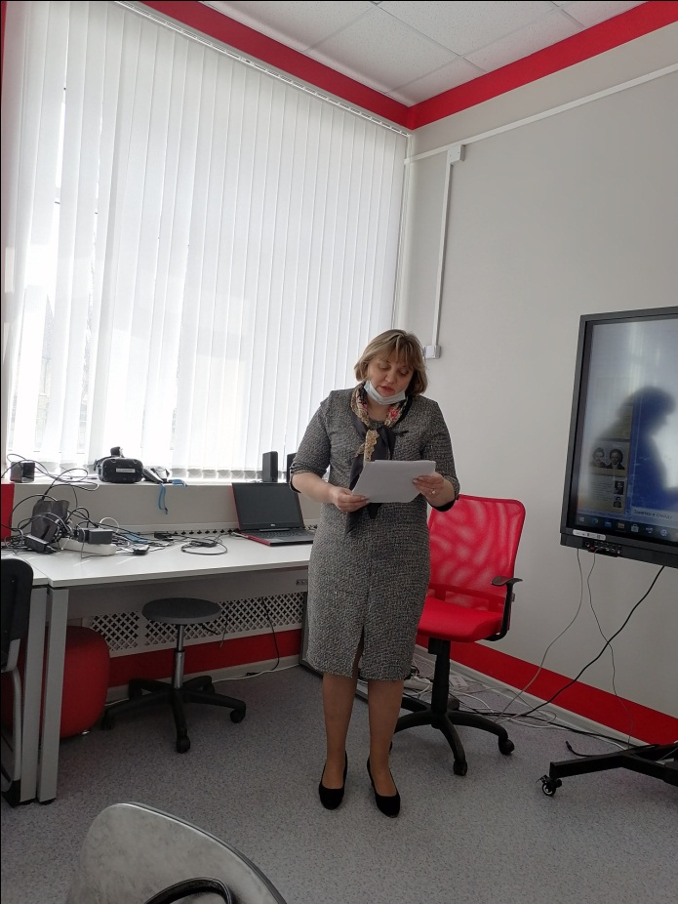
Затем поделилась опытом работы, какие нетрадиционные уроки музыки она использует в своей работе, это : урок – концерт, урок- зачёт, урок – выставка, бинарный урок.

